

Database Analysis And Design

**Version1.0**

**Nhan Pham**

**05/03/2020**

**VERSION HISTORY**

|  |  |  |  |  |  |
| --- | --- | --- | --- | --- | --- |
| **Version #** | **Implemented**  **By** | **Revision**  **Date** | **Approved**  **By** | **Approval**  **Date** | **Reason** |
| 1.0 | Nhan Pham | 05/03/2020 |  |  | Create document DatabaseAnalysisAndDesign ver 1.0 |
|  |  |  |  |  |  |
|  |  |  |  |  |  |
|  |  |  |  |  |  |

Table of Contents

1. Introduction 3

1.1 Goal 3

1.2 Execute team 3

1.2 Reader 3

2. ERD 3

2.1 ERD add 3

2.2 ERD edit 3

2.3 ERD delete - hide 3

2.4 ERD view 3

3. DATABASE SCHEMA 3

4. describe the database system 3

# 

# Introduction

## Goal

To analyze and design database for BDS website.

## **Execute team**

|  |  |
| --- | --- |
| **Full name** | **Role** |
| Huỳnh Tuấn Đạt | Leader |
| Trịnh Thị Như Phương | Member |
| Nguyễn Anh Minh | Member |
| Trương Quang Vương | Member |
| Phạm Quốc Nhân | Member |

## **Reader**

|  |  |
| --- | --- |
| **Reader** | **Content** |
| Đặng Đình Hòa | 1, 2, 3 |
| Team | 1, 2, 3 |

# ERD

## ERD add

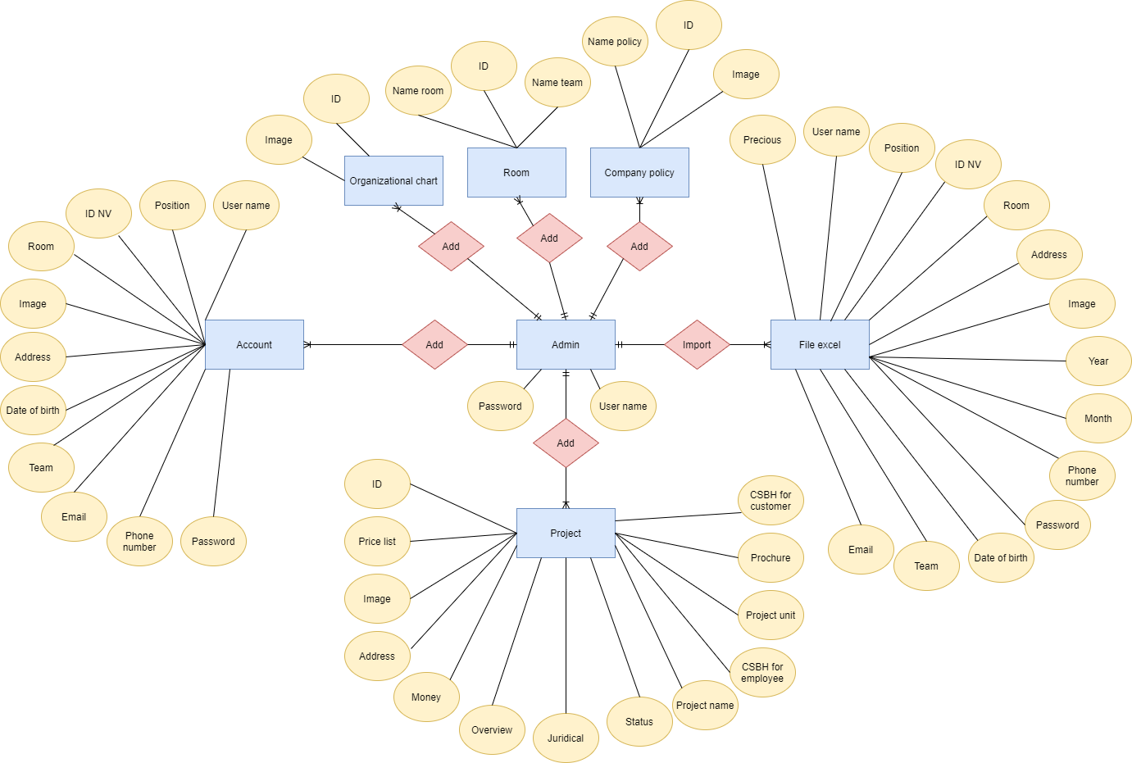

## **ERD edit**

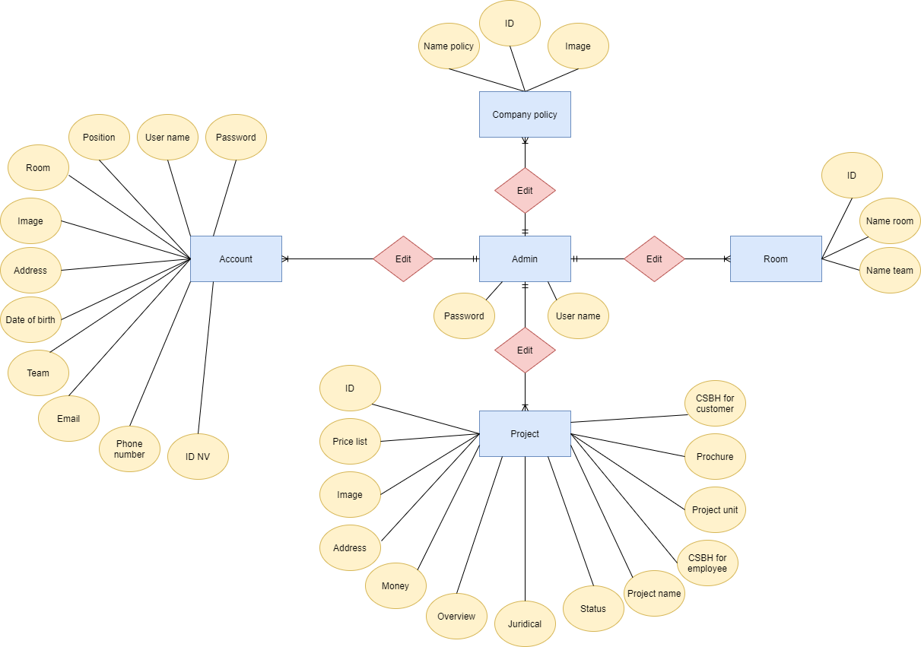

## ERD delete – hide

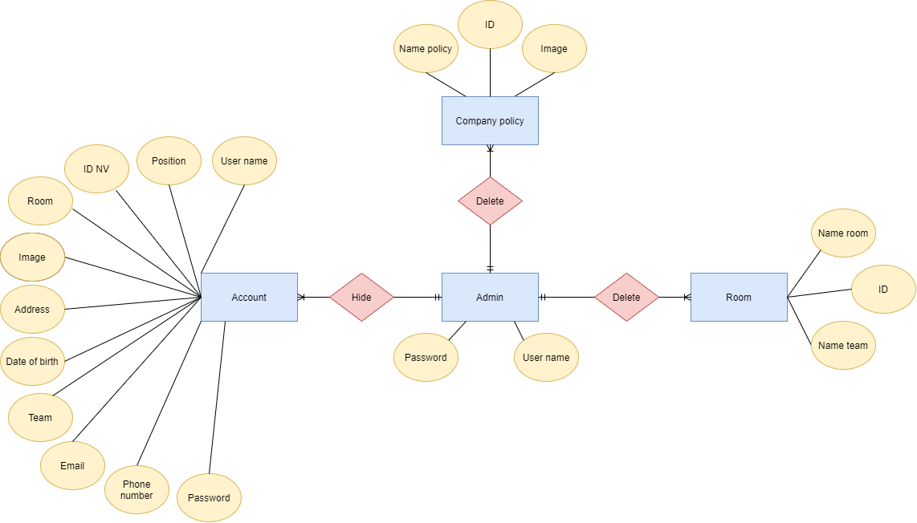

## **ERD view**

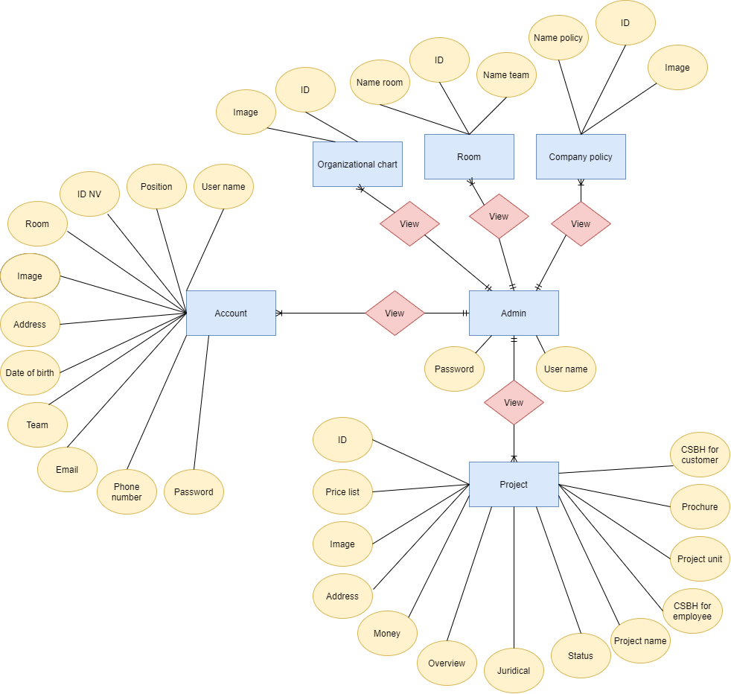

# Database schema

1. Account (Username, Position, ID NV, Room, Image, Address, Date of birth, Team, Email, Phone number)
2. Project (ID, Price list, Image, Address, Money, Overview, Juridical, Status, Project name, CSBH for employee, CSBH for customer, Project unit, Prochure).
3. Organizational chart (ID, Image)
4. Company Policy(ID, Name policy, Image)
5. File excel (Precious, Month, Year, Username, Position, ID NV, Room, Image, Address, Date of birth, Team, Email, Password, Phone number)
6. Room (ID, Room name, Room team)

# Describe the database system

Vietnamese:

* Một công ty dự án bất động sản muốn tạo cơ sở dữ liệu cho công ty. Website được quản lý bởi nhân viên với chức danh là admin. Admin có thể thêm, sửa, ẩn và xem nhiều tài khoản của nhân viên (mã nv, hình ảnh, tên người dùng, số điện thoại, email, chức vụ, nhóm, ngày sinh, địa chỉ, phòng ban với mật khẩu là mặc định) nhưng chỉ được thêm, sửa, ẩn và xem bởi một tài khoản admin.
* Mục quản lý dự án, cho phép admin thêm, sửa và xem từ một đến nhiều dự án, cũng chỉ có một tài khoản admin được thêm, sửa và xem dự án (id, hình ảnh dự án, tên dự án, địa chỉ, số tiền, tổng quan, pháp lý, bảng giá, CSBH dành cho NV, CSBH dành cho khách hàng, prochure, đơn vị dự án, trạng thái) .
* Báo cáo – thống kê có kết quả kinh doanh tuần trong đó có ba mục: nhân viên (hình ảnh, mã NV, tên người dùng, ngày sinh, số điện thoại, email, phòng, nhóm), team (Tên nhóm, phòng, số tiền, xếp hạng), phòng (Số tiền, phòng, xếp hạng), Admin chỉ có thể import một file excel và có thể cập nhật file excel trong báo cáo – thống kê và chỉ có một tài khoản admin mới có thể import.
* Trang thông tin gồm ba trường chính sách công ty, sơ đồ tổ chức và phòng ban. Trong chính sách công ty admin có thể thêm, sửa, xóa và xem nhiều chính sách công ty (thuộc tính: ID, tên chính sách, hình ảnh), còn sơ đồ tổ chức admin chỉ được xem và thêm gồm thuộc tính: hình ảnh. Admin có thể thêm, xóa, sửa và xem phòng ban (id, tên phòng ban, tên team). Tất cả được thực hiện bởi một tài khoản với chức danh admin.

English:

- A real estate project company wants to create a database for the company. Website is managed by staff with the title of admin. Admin can add, edit, hide and view multiple employee accounts (ID NV, image, username, phone number, email, position, group, date of birth, address, department with a password of default) but can only be added, edited, hidden and viewed by an admin account.

- Project management section, allows admin to add, edit and view from one to many projects, only one admin account is added, edit and view the project (id, project image, project name, address, amount, overview, legal, price list, CSBH for NV, CSBH for customers, prochure, project unit, status).

- Reports - statistics with weekly business results including three items: employees (image, NV code, username, date of birth, phone number, email, room, group), team (Group name, room, amount, rating), room (Amount, room, rating), Admin can only import an excel file and can update the excel file in the report - statistics and only an admin account can have importable.

- The information page consists of three corporate policy schools, an organizational chart, and a department. In admin company policy, you can add, edit, delete and view many company policies (properties: ID, policy name, images), while admin organization chart can only be viewed and added including attribute: ID, image. Admin can add, delete, edit and view departments (department names, team names, id). All done by an account with the admin title.